Opgaver vedrørende hæmatokritværdi
1) Hvad siger hæmatokritværdi noget om?
2) Hvordan måler man hæmatokritværdien i praksis?
3) Hvad er en centrifuge og hvad er dets funktion?
4) På figuren herunder ses 4 hæmatokritprøver fra 4 personer. Bestem hæmatokritværdien for hver af de 4 personer
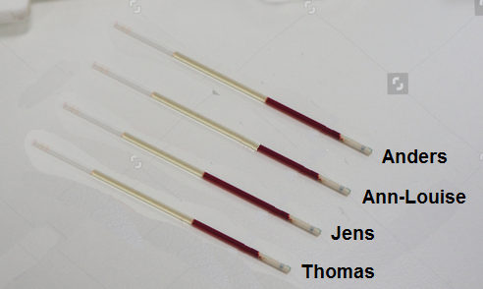

5) Hvor meget varierer hæmatokritværdien naturligt på den samme person? Og hvilke faktorer spiller ind på variationen?
6) Hvad er normale hæmatokritværdier for henholdsvis mænd og kvinder?
7) Hvad kan man gøre for at hæve sin hæmatokritværdi? Og ved hvilken værdi er det livsfarligt?
8) Hvad var den gennemsnitlige hæmatokritværdi for henholdsvis drengene og pigerne i klassen? Og hvad var højeste og laveste værdi for henholdsvis drengene og pigerne?

